**Compilers Principles Lab**

**Lab 2 Yacc**

**71118415 叶宏庭**

# Motivation

该实验的目的是为了自行编写一个语法分析器Yacc，可以针对输入的字符流进行语法分析，返回结果的步骤分析表。

# Content description

1. Input

Stream of characters

CFG(Combination of CFGs of some classes of sentence)

1. Output

Sequence of derivations if top-down syntax analyzing methods are used.

Sequence of reductions if bottom-up syntax analyzing methods are used.

3) Classes of sentences are defined by yourself

4) Error handling may be included

# Ideas/Methods

1. 定义文法产生式
2. 由文法计算First()，Follow()
3. 构造预测分析表LL(1)
4. 基于LL(1) PPT进行编码
5. 执行，输入语句，输出分析结果

# Assumptions

1. 本分析器指定文法为：

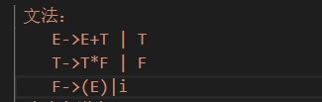

1. 经过消除左递归，文法为：

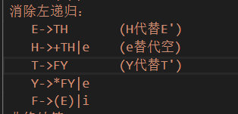

1. 相关符号定义：

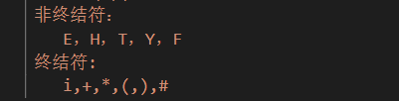

# PPT of the Grammer

|  |  |  |  |  |  |  |
| --- | --- | --- | --- | --- | --- | --- |
|  | **i** | **+** | **\*** | **(** | **)** | **#** |
| **E** | **E->TH** |  |  | **E->TH** |  |  |
| **H** |  | **H->+TH** |  |  | **H->e** | **H->e** |
| **T** | **T->FY** |  |  | **T->FY** |  |  |
| **Y** |  | **Y->e** | **Y->*FY** |  | **Y->e** | **Y->e** |
| **F** | **F->i** |  |  | **F->(E)** |  |  |

其中H表示E’，e表示空。

# Description of important Data Structures

1. **dists: 预测分析表**

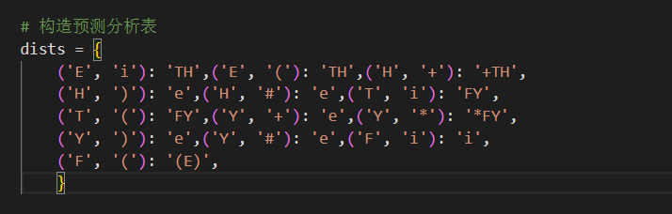

1. Vt，Vh分别表示终结符集合，非终结符集合

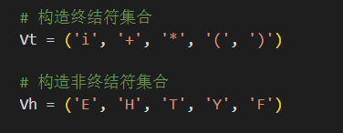

# Description of core Algorithms

**总控模块：**

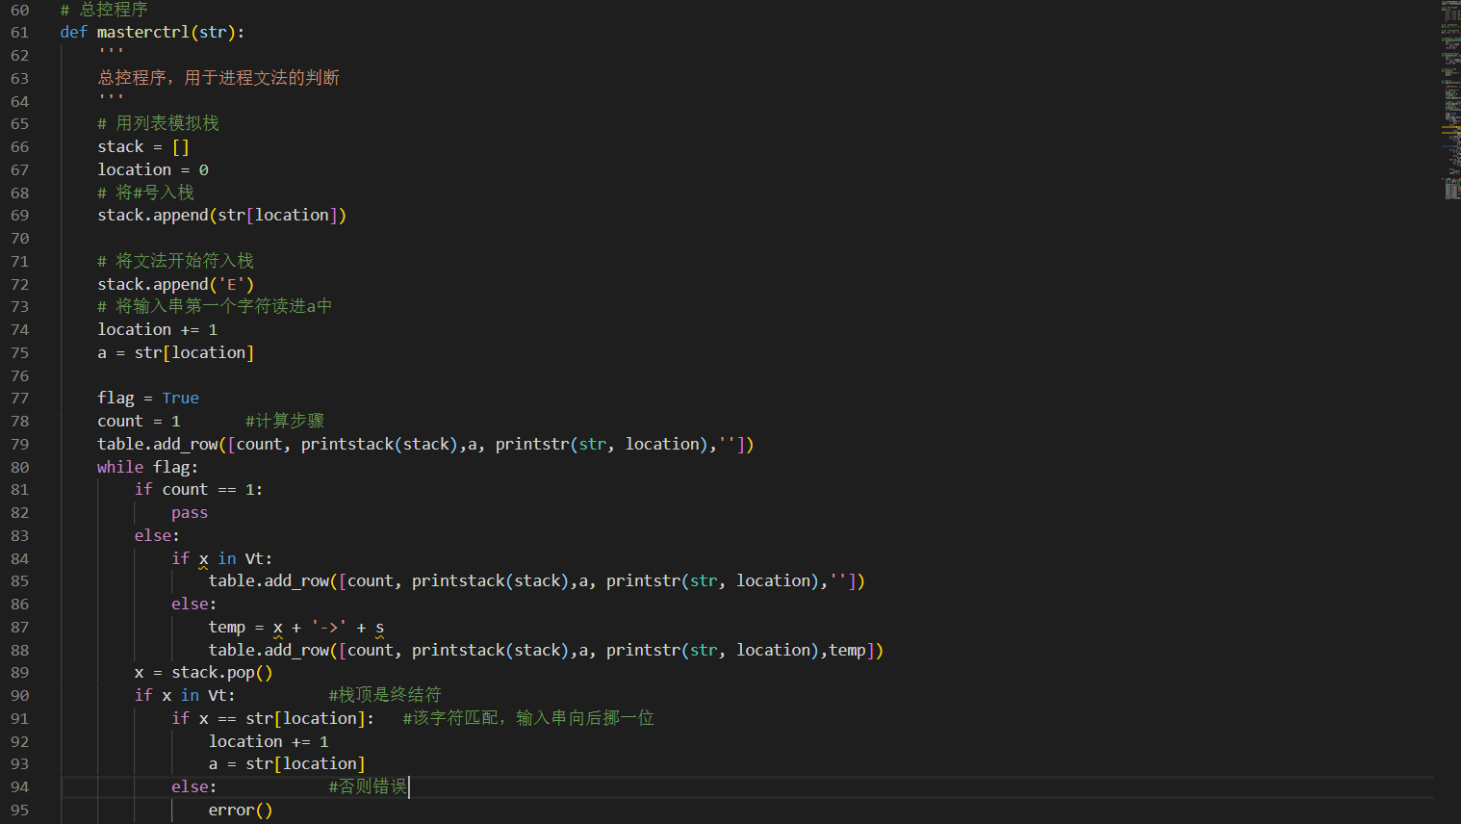

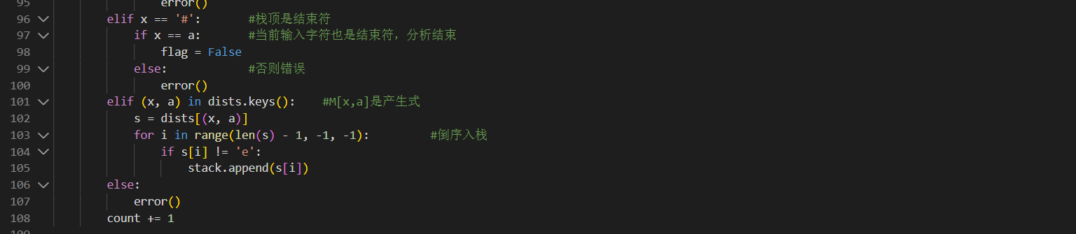

**Erroe模块：**

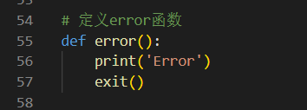

**部分函数：**

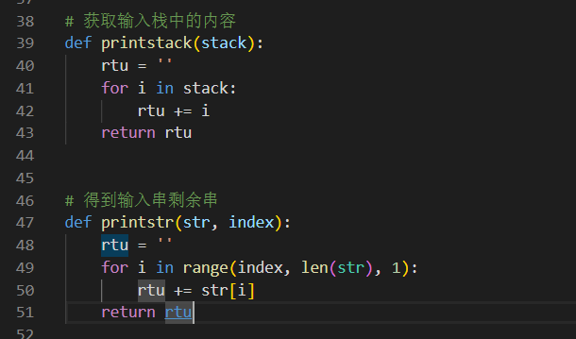

# Use cases on running

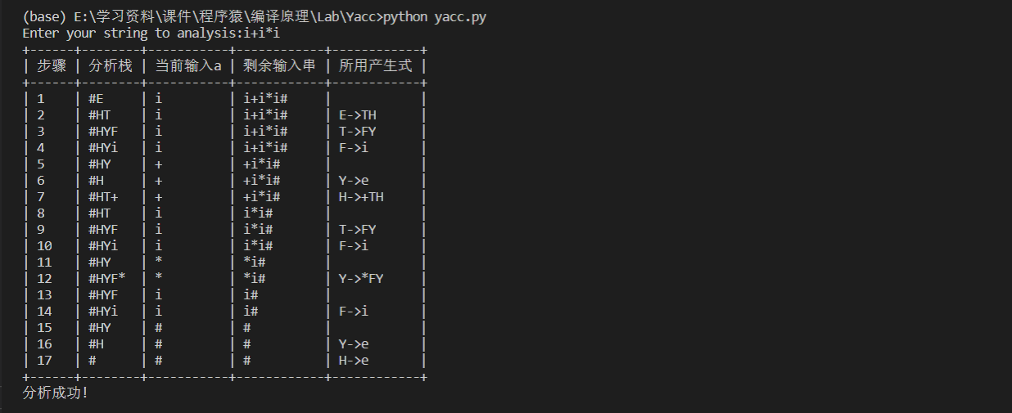

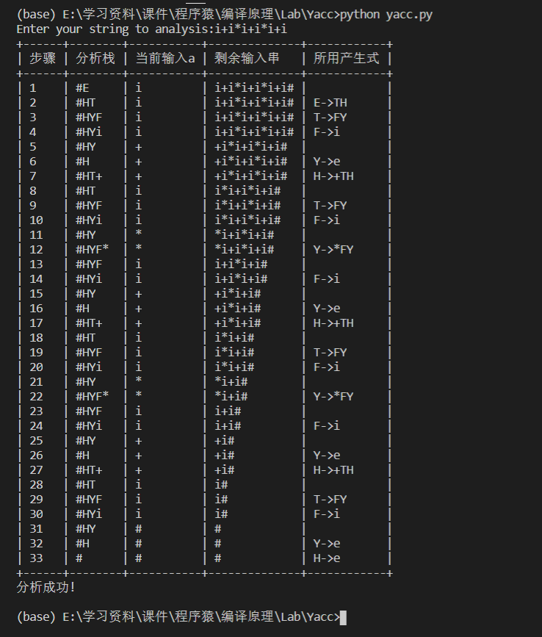

# Problems occurred and related solutions

1. 编写的代码没有准确预测优先级，造成分析错误，最终通过修改PPT的结构，成功修复这个错误。
2. 在定义数据结构时，没有很好组织结构关系，可以进行更好的结构优化。

# Your feelings and comments

通过本次实验，更加深入理解了Yacc语法分析器的工作原理，同时完成了自己的一个简易的语法分析器，更好的掌握了相关的理论知识，在未来的学习和工作中都会有很大的帮助，也希望我能够有时间继续去完善这个语法分析器